微信企业版安装及使用流程

1首次使用需要从手机端认证并登录

手机打开链接：<https://work.weixin.qq.com/#indexDownload>

安卓下载界面↓ 苹果下载界面↓

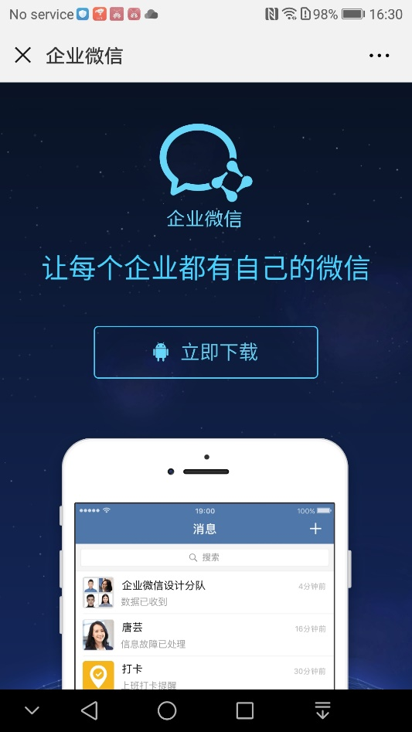 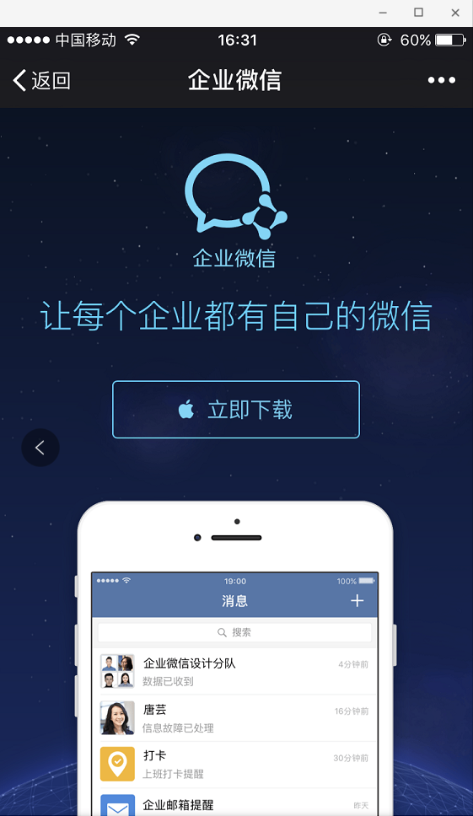

点击立即下载，安卓手机跳转到手机浏览器下载后安装，苹果手机进入App Store安装

安装后打开，使用手机号码登录

安卓界面↓ 苹果界面↓

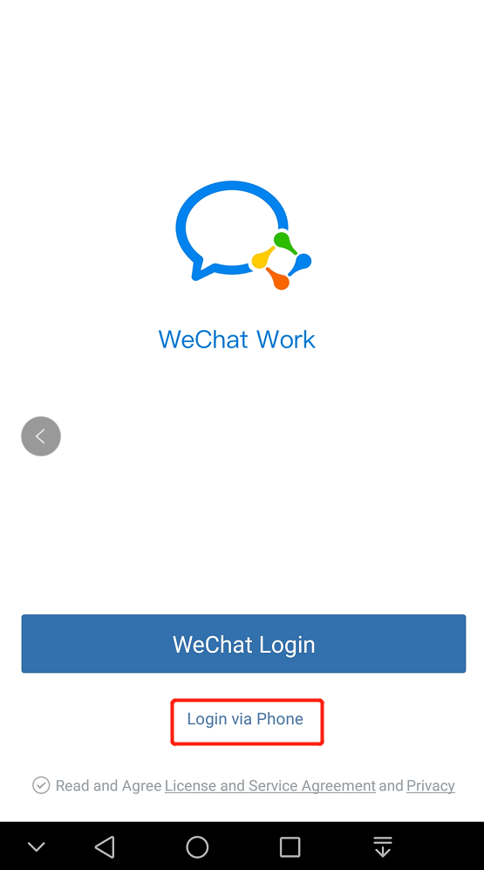 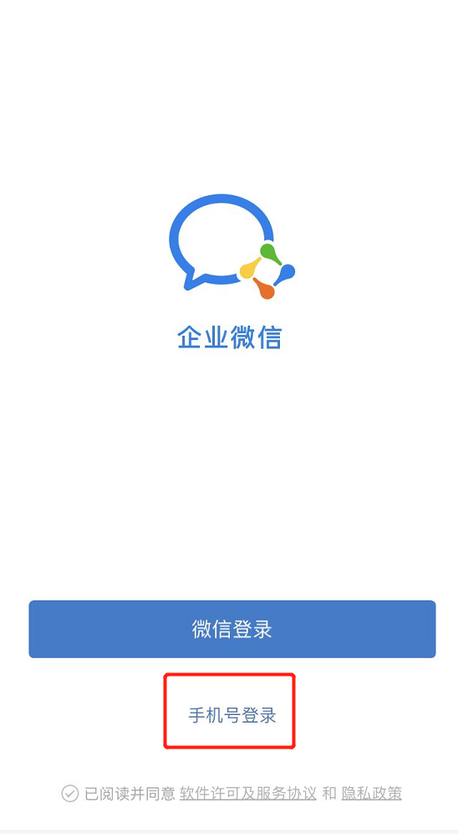

※ 一定要使用手机号登录，不要使用微信登录

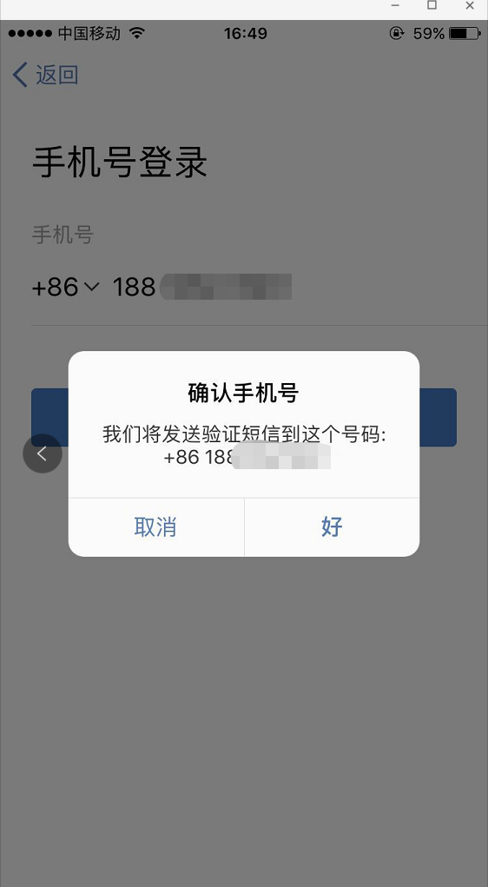

输入自己的手机号接收验证码

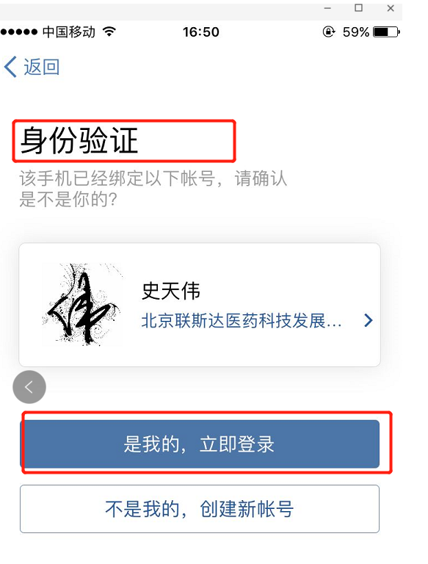

※ 若出现身份验证，选择是，立即登录 不要创建新账号！

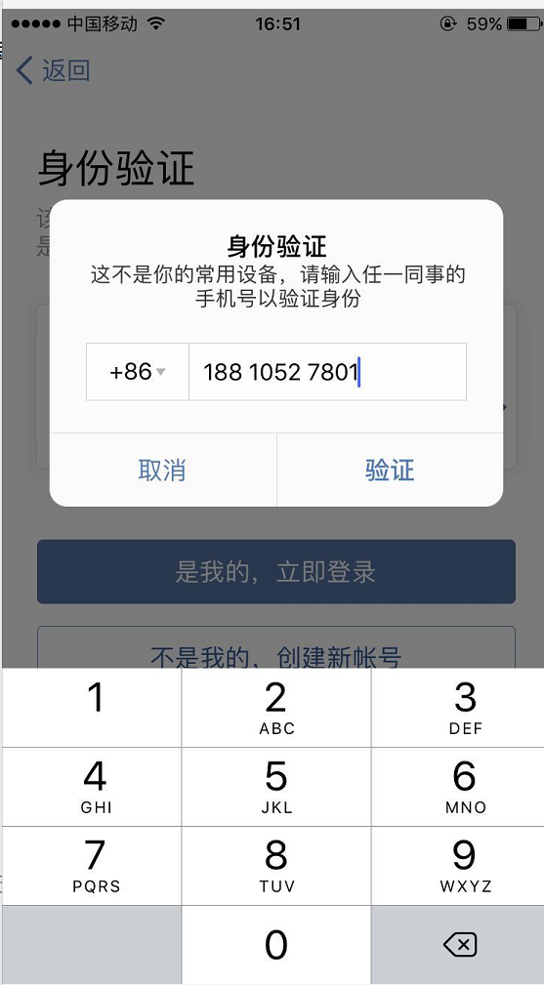

首次登录需要设备验证，输入公司内部随意一人的手机号即可通过验证，也可以输入18810527801进行验证。

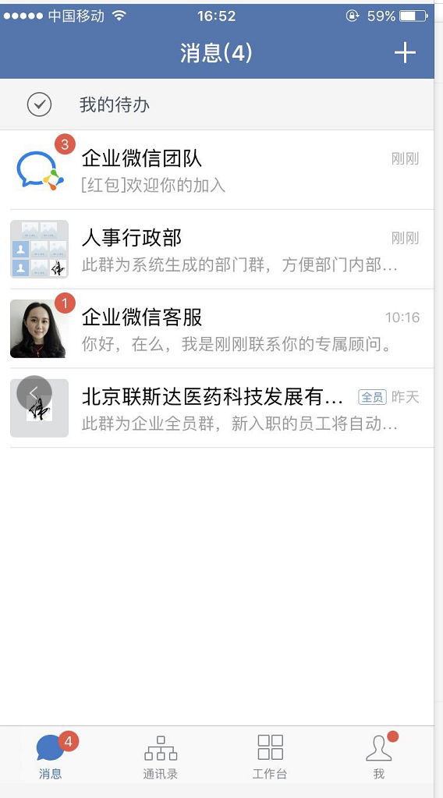

验证通过后即可进入企业微信界面，与普通微信使用方法相近。

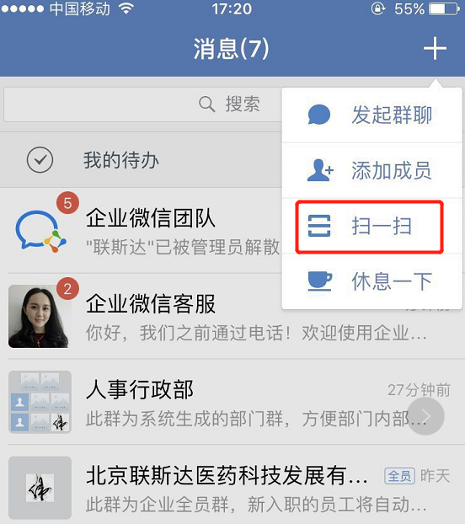

通过右上角的+号选择扫一扫，即可登录PC端企业微信。